研究生证使用说明
研究生证是研究生的身份证明。研究生入学并取得学籍后由中科院研究生院统一发给“研究生证”。研究生证仅限本人使用，不得损坏涂改，不得将研究生证送人或转借他人使用，或一人使用两个研究生证。违者根据《中国科学院研究生院研究生违纪处分暂行条例》规定给予处理。
一、研究生证的生效与注册
（一）新入学研究生的研究生证经加盖钢印、第一学期注册章并填注有效期的，即为生效。
（二）每学期开学，在规定时间内由研究生本人持研究生证到我所人事教育处办理注册手续，注册中心在研究生证的该学期注册栏内加盖注册章，并在学籍管理系统中登记注册信息。经加盖注册章和填写有效期的研究生证方可继续生效。
（三）研究生因迟到未按时注册者，须根据我所学籍管理规定接受处理。
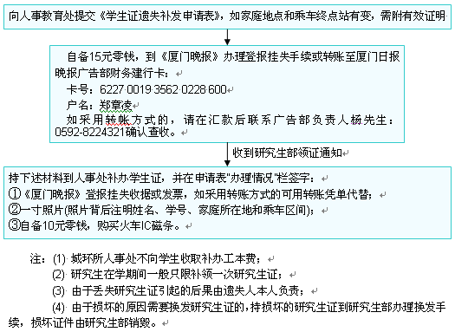
二、研究生证的挂失和补办

三、乘车区间的填写
不带工资学习的研究生，按国家规定，在研究生证上注明可以享受火车乘车优待（带工资学习的研究生不享受乘车优待）。研究生证中所附“假期探亲乘车区间”一栏内的到达站名，应填写本省区距离家庭所在地最近的火车站名，填写后不得随意涂改。如因家庭所在地变动，需要更改时，必须由派出所出示研究生家庭户籍证明，到研究生部进行变更。
四、研究生毕业或因转学、退学、开除学籍等原因离所时，应将研究生证交回研究生部，方可离所。
五、凡拾到他人研究生证时，应立即送交研究生部，谨防他人利用；如发现此类情况，应立即报研究生部。
六、研究生证如在所外场所抵押，责任自负。
七、本条例解释权在研究生部。

附件1
中科院城环所研究生证补办/变更申请表
姓名 |  | 专业 |  |  |  |  |  | 照 片
学号 |  | 身份证号 |  | 性别 |  |  |  | 照 片
出生  年月 |  | 籍贯 |  |  |  |  |  | 照 片
以前是否补 办 过 | 是 □ 否□ | 原学生证印制号 |  |  | 家庭地址
乘车  区间 | 厦 门 站 到 站 (不办火车优惠卡，此栏不填)
申请补发或更换理由并说明遗失情况 | 本人声明以上内容真实，如有虚假，愿负相关责任。  学生签名：  年 月 日
导 师  意 见 | 兹证明 同学为我课题组学生，以上申请理由属实，特此证明。  签 名：  年 月 日
办理情况 | 同学学生证已于 年 月 日发放给学生，特备此表，以便复查。  学生签名：  年 月 日
注：此表只供研究生补办研究生证用。因家庭所在地变动需要更改乘车区间的，必附由派出所出示的研究生家庭户籍证明。

